Aujourd’hui, lundi 23 mars, je te propose…

- Une dictée de cinq mots (au choix de l’adulte qui te la fais, parmi les listes de mots dans le petit cahier noir) :

………………………………………. ………………………………………. ……………………………………….

………………………………………. ……………………………………….

- Du calcul :
- Des multiplications :

Exemple : 21 x 2 → Il faut décomposer. 21 = 20 + 1 , donc on va pouvoir multiplier chaque nombre par 2, puis additionner les résultats pour trouver le total :
1 x 2 = 2 20 x 2 = 40 40 + 2 = 42 donc 21 x 2 = 42 !

A ton tour !

11 x 4 = ………….. 12 x 3 = ………….. 13 x 5 = …………..

- Des multiplications par 10, par 100 (en cas de besoin, regarde la boîte à outils : « Multiplier par 10/par 100 dans le cahier rouge) :

Calcule : 254x 10 = ………….. 907 x 100 = ………….. 75x 10 = …………..

- Pourras-tu résoudre celles-ci ? (utilise la technique du ou des « 0 », c’est un indice, nous en reparlerons demain) :

3 x 20 = ………….. 3 x 200 = ………….. 11 x 50 = ………….. 11 x 500 = …………..

- De la Mesure :
- Entoure le point qui est le milieu du segment [EG]
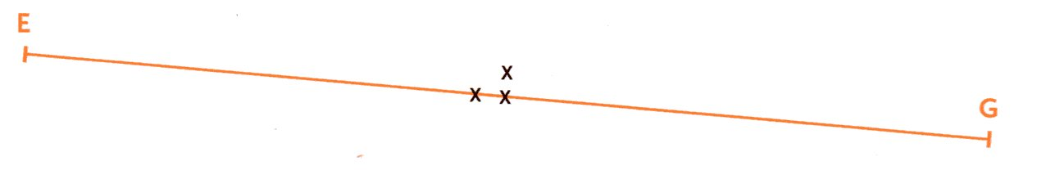

- Place le milieu du segment [AB]. Nomme ce point C

A B

- De la conjugaison :

As-tu remarqué que tu avais conjugué un verbe du troisième groupe vendredi ? Nous l’avions dit, les terminaisons sont toujours les mêmes à l’imparfait. « Aller » garde même son radical ! Voyons aussi aujourd’hui la conjugaison des verbes « être » et « avoir », dans la nouvelle trace écrite à coller dans le cahier bleu. Tu t’entraîneras jeudi, donc révise-la bien !

(fiche 1 Cjug)

- La fiche de lecture suivie « Journal d’un chat assassin »
→ Tu peux en profiter pour t’entraîner à la lecture à voix haute
(fiche 3 JCA)

Bon travail, et à demain !

